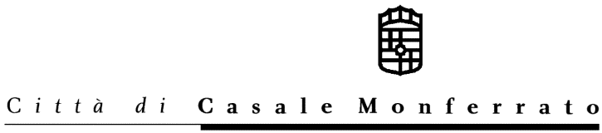

SETTORE AFFARI GENERALI

UFFICIO CONTRATTI
APPALTO N. 20/2010
CIG 052245577F

AVVISO DI INDIZIONE DI PROCEDURA NEGOZIATA (COTTIMO FIDUCIARIO) PER L’AGGIUDICAZIONE DEL SERVIZIO DI NATURA INTELLETTUALE INERENTE L’INTERVENTO DI MIGLIORAMENTO DEL SISTEMA INTEGRATO DI RACCOLTA DEI RIFIUTI URBANI, FINALIZZATO AL PASSAGGIO A TASSA CON CRITERI TARIFFARI - CENTRO STORICO.”

Questa Amministrazione Comunale indice procedura negoziata (cottimo fiduciario), ai sensi del vigente Regolamento Comunale per lavori, servizi e forniture in economia, per l’aggiudicazione del servizio di natura intellettuale inerente l’intervento di miglioramento del sistema integrato di raccolta dei rifiuti urbani, finalizzato al passaggio a tassa con criteri tariffari - Centro Storico.

- Importo a base di gara: € 70.000,00 Iva esclusa.
- Criterio di aggiudicazione: offerta economicamente più vantaggiosa ai sensi art. 83 D. Lgs 163/2006 s.m.i.;

Sono ammessi a partecipare alla gara soggetti con fatturato globale relativo agli ultimi tre esercizi (2007 – 2008 – 2009), non inferiore annualmente all’importo a base di gara e che abbiano reso nell’ultimo triennio (2007 – 2008 – 2009) servizi analoghi a quello oggetto di gara.

Le richieste di invito dovranno pervenire entro e non oltre le ore 12,30 del giorno giovedì 5 agosto 2010 e dovranno essere indirizzate al Comune di Casale Monferrato – Ufficio Contratti – Via Mameli 10 - 15033 Casale Monferrato (AL); nella richiesta dovrà essere dichiarato il possesso dei requisiti di carattere generale di cui all’art. 38 del D. Lgs. 163/2006 s.m.i., nonché il possesso dei requisiti di natura economico-finanziaria e tecnico-organizzativa di cui al paragrafo precedente.

Saranno consentite richieste di invito trasmesse via fax esclusivamente al seguente numero: 0142/444257.

Responsabile del procedimento: Ing. Ferdinando Albertazzi

Casale Monferrato, lì 29.07.2010
IL DIRIGENTE SETTORE TUTELA AMBIENTE
Ing. Ferdinando ALBERTAZZI

